Інвестиційний проект 1
Назва інвестиційної пропозиції | Модуль по переробці ТПВ по піролізній технології потужністю 20 тис. тон в рік
Короткий опис проектної ідеї | В зв’язку з зростанням накопичення твердих побутових відходів, що створює передумови до інтенсивного забруднення навколишнього середовища та підвищує негативний вплив на санітарно-епідеміологічне становище населення зростає необхідність в створенні комплексів з промислового сортування та утилізації змішаних твердих побутових відходів. Відсутність ефективної в даний час системи поводження з відходами зумовлює накопичення їх значної кількості у місцях захоронення, що призводить до нарощування антропогенного навантаження на довкілля, забруднення його основних компонентів, погіршення умов проживання населення.
Об’єкт для інвестицій | Будівництво сміттєпереробного комплексу
Місце розташування | Діючий полігон по захороненню ТПВ на території Лозківської сільської ради
Загальна площа | 6,51 га (Загальна площа земельної ділянки 2 га)  Площа приміщень:  основне виробництво - 864 кв.м.  інша забудова - 9636 кв.м.
Форма власності | Комунальна
Призначення ділянки | Полігон по захороненню ТПВ, будівництво сміттєпереробного комплексу
Наявність проекту будівництва | Розроблено ТЕО
Отримані дозволи | -
Умови залучення інвестицій | Вкладення фінансових коштів, надання матеріалів, сировини, устаткування. Інвестиції будуть залучені на створення (будівництво) нового об’єкту (сміттєпереробного комплексу) з розробкою всієї необхідної документації
Ціна | Кошти інвестора орієнтовно 150,0 млн.грн., також можливе спів фінансування (бюджетні кошти)
Водопостачання | в наявності
Відстань до джерела підключення | 1,5 км
Каналізація | Є можливість підключення
Електропостачання | Наявне
Потужність | 10 кВт30 км.
Відстань до джерела підключення | 2 км 25 км.
Наявність залізничної колії | -
Відстань до залізничної вітки | 8 км
Відстань до обласного центру | 166 км. (м. Рівне)
Відстань до районного центру | 30 км (смт.Володимирець)
Відстань до автомобільної магістралі | 25 км (траса Київ – Варшава)
Інші відомості | Територія, де планується будівництво сміттєпереробного комплексу знаходиться в 10-15 км. від міста
Контактна особа: | Вараська міська рада та її виконавчий комітет, Кузнецовське міське комунальне підприємство
Контакти: | (03636) 2-45-19
Фотографія об’єкту чи ділянки | додається

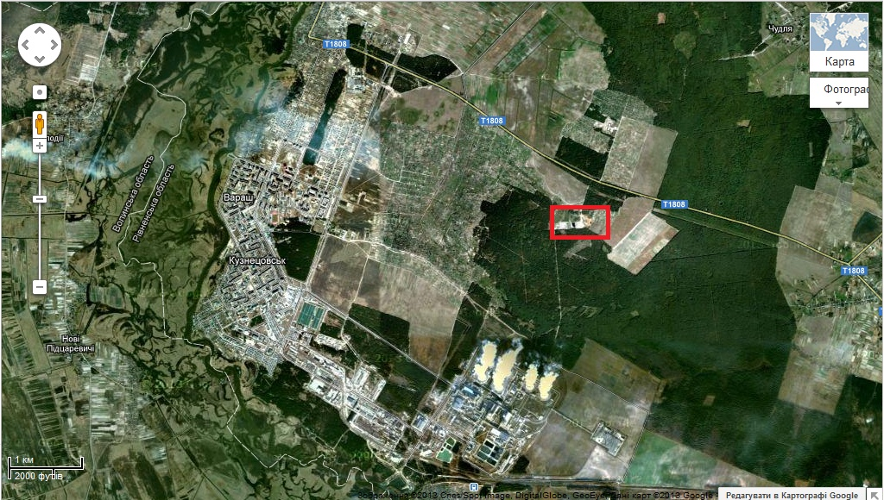
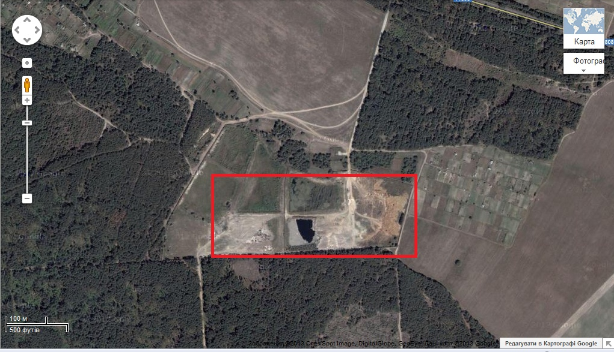

Інвестиційний проект 2
Назва інвестиційної пропозиції | Парк як осередок культурного та оздоровчого дозвілля громади
Короткий опис проектної ідеї | З розвитком промисловості і розширенням міської інфраструктури на зелені насадження покладена подвійна роль – не тільки забезпечення відпочинку та насищення повітря киснем, але і зменшення згубної дії техногенних і антропогенних навантажень.  Проведення реконструкції та благоустрою міського парку відпочинку. Розбудова парку з використанням сучасних передових ідей ландшафтного дизайну на основі існуючого зеленого масиву із використанням усіх особливостей ландшафту. У відновленому парку створити усі умови для відпочинку різних вікових категорій відвідувачів: побудовані ігрові розважальні комплекси, атракціони, спортивні майданчики, місця культурного дозвілля. Провести організацію паркового простору з використанням сучасних інженерних гідросистем та освітлення.
Об’єкт для інвестицій | Парк культури та відпочинку
Місце розташування | Рівненська обл., м. Вараш, проспект ім. Т.Шевченка, 20, кадастровий номер – 5610700000:01:008:0038
Загальна площа | Загальна площа парку культури та відпочинку становить – 31,4392 га.
Форма власності | Парк культури та відпочинку знаходить в комунальній власності, розпорядником земельної ділянки є Вараська міська рада.
Призначення ділянки | Цільове призначення - 07.01 Для будівництва та обслуговування об'єктів рекреаційного призначення.
Наявність проекту будівництва | -
Отримані дозволи | Рішенням Вараської міської ради від 21.12.2018 №1374 «Про внесення змін до рішення міської ради №1778 від 30.12.2014 «Про надання дозволу на розроблення проекту землеустрою щодо відведення земельної ділянки в постійне користування Комунальному закладу «Парк культури та відпочинку» надано дозвіл на розроблення проекту землеустрою щодо відведення земельної ділянки в постійне користування.
Умови залучення інвестицій | Вкладення фінансових коштів, надання матеріалів, сировини, устаткування. Інвестиції будуть залучені на реконструкцію міського парку культури та відпочинку.
Ціна | Орієнтована вартість проекту становить 30 000,0 тис. грн., також можливе спів фінансування (бюджетні кошти).
Опис суміжної інфраструктури | Парк знаходиться в центральній частині міста Вараш, має зручний доїзд для автомобільного транспорту, частково забезпечений підведеним електропостачанням, водопостачанням та водовідведенням.
Кількість населення міста: | Станом на 01.04.2019 року, за даними Головного управління статистики у Рівненській області, кількість населення міста Вараш становить 42384 чол.
Фотографія об’єкту чи ділянки | додається

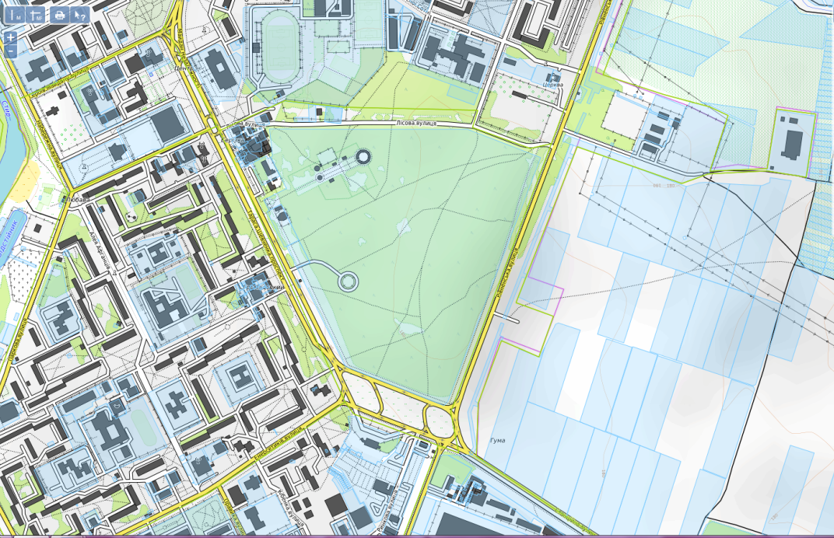

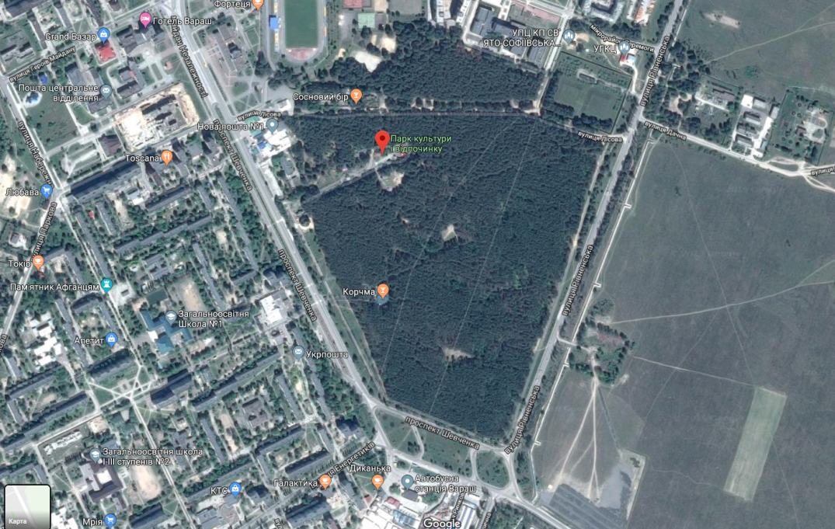

Інвестиційний проект 3
Назва інвестиційної пропозиції | Реконструкція міських очисних споруд м.Вараш
Короткий опис проектної ідеї
Об’єкт для інвестицій:
Місце розташування | Територія Вараської міської ради
Загальна площа | Загальна площа земельної ділянки – 7,3487 га  Виробнича будівля  Площа забудови – 535 м2  Загальна площа – 498 м2  Корисна площа - 8683,6 м2
Наявність проекту будівництва | В наявності
Отримані дозволи | -
Умови залучення інвестицій | Грошові кошти інвестора
Ціна | Загальна кошторисна вартість – 140,0 млн. грн..
Водопостачання | в наявності
Каналізація | в наявності
Електропостачання | в наявності
Наявність залізничної колії | -
Відстань до залізничної вітки
Відстань до обласного центру | 166 км. (м. Рівне)
Відстань до районного центру | 30 км. (смт. Володимирець)
Відстань до автомобільної магістралі | 25 км. ( траса Київ-Варшава)
Інші відомості | Проект «Реконструкція міських очисних споруд м.Кузнецовськ».  Пусковий комплекс №1 «Скидний каналізаційний колектор від очисних споруд м. Вараша в р.Стир» - готовність 100%.  Пусковий комплекс №2 «Огорожа КОС» - зданий в експлуатацію.  Пусковий комплекс №3 «Водогід до с.Бабка і вулицями села» - зданий в експлуатацію.
Власник об’єкту | Територіальна громада м.Вараш
Контакти: | 0(3636) 2-45-19, 2-46-64

Інвестиційний проект 4
Назва інвестиційної пропозиції | Розширення ПС 110/35/10 кВ Вараш.
Короткий опис проектної ідеї
Об'єкт для інвестицій:
Місце розташування: | 34400 Рівненська обл., м.Вараш
Загальна площа:
Наявність проекту будівництва: | Проект будівництва 1 черги розроблений. Проект будівництва 2 черги відсутній, розроблено техніко – економічне обґрунтування
Отримані дозволи:
Умови залучення інвестицій: | грошові кошти інвестора
Ціна: | орінтована вартість проекту 70,0тис.грн.
Водопостачання: | в наявності
Каналізація: | в наявності
Електропостачання: | в наявності
Наявність залізничної колії: | -
Відстань до залізничної вітки:
Відстань до обласного центру: | 166 км. (м. Рівне)
Відстань до районного центру | 30 км. (смт.Володимирець)
Відстань до автомобільної магістралі: | 25 км. ( траса Київ-Варшава)
Інші відомості: | Розроблено техніко-економічне обґрунтування розширення ПС 110/35/10 кВ. Кузнецовськ.  Необхідно виконати:  1) Організацію другого живлення ПС Вараш– будівництво другої ПЛ 110 кВ РАЕС – Вараш;  2) Повну реконструкцію ПС 110 кВ Вараш, а саме:  - встановлення третього трансформатора 110/10-10 кВ, 25 МВ А;  - реконструкція ВРП - 110 кВ за схемою подвійного містка з приєднанням 3-х ПЛ та 3-х трансформаторів;  - реконструкція ВРП - 35 кВ із заміною 5-ти існуючих вимикачів на вакуумні.
Власник об’єкту | Територіальна громада м.Вараш
Контакти: | 0(3636) 2-45-19, 2-47-55 Решетицький С.А.

ВІЛЬНІ ВИРОБНИЧІ ПЛОЩІ
Інвестиційна пропозиція 1
№з/п | Назва об’єкта | Офісне приміщення
1 | Місце знаходження об’єкта | Рівненська область,  м.Вараш будівельна база №1 та №2 Промислової зони, 54
2 | Форма власності | Комунальна
3 | Власник об’єкта  Контактна особа | Вараська міська рада  Відділ майна комунальної власності міста  Тел. (03636) 2-46-64, 3-29-82
4 | Відмітка про стан об’єкта | Завершене будівництво
5 | Розмір земельної ділянки | -
6 | Площа приміщень, кв.м. (виробничих, офісних) | 1.Офісні приміщення у нежитловій будівлі адміністративно – побутовому корпусі БУ -2, в т.ч.:  -приміщення №103, 1 поверх -11,4кв.м.  -приміщення №110, 1поверх- 10,2 кв.м.  -приміщення №123, 1поверх- 10,3 кв.м.  -приміщення №125, 1поверх- 10,2 кв.м.  -приміщення №126, 1поверх- 4,1 кв.м.  -приміщення №218, 2 поверх-48,0 кв.м.  -приміщення №204, 1поверх- 9,5 кв.м.  -приміщення №205а, 2 поверх-9,8 кв.м.  -приміщення №205б, 2 поверх-14,2 кв.м.  -приміщення №205в, 2 поверх-11,3 кв.м.  -приміщення №206, 2 поверх-21,8 кв.м.  2.Приміщення цокольного поверху (сауна):  №17 –16,4 кв.м.  №16 – 0,9 кв.м.  № 10 – 1,3 кв.м.  №11 – 9,4кв.м.  №12 – 1,1 кв.м.  №13 – 22,3 кв.м.  №14 – 7,7 кв.м.  №15 – 18,4 кв.м.  №25- 5,9 кв.м.
8 | Інфраструктурне забезпечення (водопостачання, каналізація, теплопостачання, електропостачання) | Забезпечено
9 | Транспортні комунікації | Відстань до залізничної колії 8 км.  Відстань до автодорожньої магістралі 25 км.
10 | Додаткові відомості | -

Інвестиційна пропозиція 2
№з/п | Назва об’єкта | Нежитлове приміщення
1 | Місце знаходження об’єкта | Рівненська область,  м.Вараш мкр-н. Будівельників, 2
2 | Форма власності | Комунальна
3 | Власник об’єкта  Контактна особа | Вараська міська рада  Відділ майна комунальної власності міста  Тел. (03636) 2-46-64, 3-29-82
4 | Відмітка про стан об’єкта | Завершене будівництво
5 | Розмір земельної ділянки | -
6 | Площа приміщень, кв.м. (виробничих, офісних) | №108 в гуртожитку для проживання сімей –  14,4 кв.м.
8 | Інфраструктурне забезпечення (водопостачання, каналізація, теплопостачання, електропостачання) | Забезпечено
9 | Транспортні комунікації | Відстань до залізничної колії  8 км.  Відстань до автодорожньої магістралі 25 км.
10 | Додаткові відомості | -

Інвестиційна пропозиція 3
№з/п | Назва об’єкта | Нежитлове приміщення
1 | Місце знаходження об’єкта | Рівненська область,  м.Вараш мкр-н. Будівельників,2
2 | Форма власності | Комунальна
3 | Власник об’єкта  Контактна особа | Вараська міська рада  Відділ майна комунальної власності міста  Тел. (03636) 2-46-64, 3-29-82
4 | Відмітка про стан об’єкта | Завершене будівництво
5 | Розмір земельної ділянки | -
6 | Площа приміщень, кв.м. (виробничих, офісних) | №109 в гуртожитку для проживання сімей –  9,4 кв.м.
8 | Інфраструктурне забезпечення (водопостачання, каналізація, теплопостачання, електропостачання) | Забезпечено
9 | Транспортні комунікації | Відстань до залізничної колії  8 км.  Відстань до автодорожньої магістралі 25 км.
10 | Додаткові відомості | -

Інвестиційна пропозиція 4
№з/п | Назва об’єкта | Нежитлове приміщення
1 | Місце знаходження об’єкта | Рівненська область,  м.Вараш мкр-н. Будівельників,1
2 | Форма власності | Комунальна
3 | Власник об’єкта  Контактна особа | Вараська міська рада  Відділ майна комунальної власності міста  Тел. (03636) 2-46-64, 3-29-82
4 | Відмітка про стан об’єкта | Завершене будівництво
5 | Розмір земельної ділянки | -
6 | Площа приміщень, кв.м. (виробничих, офісних) | №804 в гуртожитку для проживання сімей (фойє)–  34,5 кв.м.
8 | Інфраструктурне забезпечення (водопостачання, каналізація, теплопостачання, електропостачання) | Забезпечено
9 | Транспортні комунікації | Відстань до залізничної колії  8 км.  Відстань до автодорожньої магістралі 25 км.
10 | Додаткові відомості | -

Інвестиційна пропозиція 5
№з/п | Назва об’єкта | Нежитлове приміщення
1 | Місце знаходження об’єкта | Рівненська область,  м.Вараш мкр-н. Будівельників,3
2 | Форма власності | Комунальна
3 | Власник об’єкта  Контактна особа | Вараська міська рада  Відділ майна комунальної власності міста  Тел. (03636) 2-46-64, 3-29-82
4 | Відмітка про стан об’єкта | Завершене будівництво
5 | Розмір земельної ділянки | -
6 | Площа приміщень, кв.м. (виробничих, офісних) | №704 в гуртожитку для проживання сімей (фойє)–  33,9 кв.м.
8 | Інфраструктурне забезпечення (водопостачання, каналізація, теплопостачання, електропостачання) | Забезпечено
9 | Транспортні комунікації | Відстань до залізничної колії  8 км.  Відстань до автодорожньої магістралі 25 км.
10 | Додаткові відомості | -

Інвестиційна пропозиція 6
№з/п | Назва об’єкта | Нежитлове приміщення
1 | Місце знаходження об’єкта | Рівненська область,  м.Вараш, мкр-н. Вараш,34А
2 | Форма власності | Комунальна
3 | Власник об’єкта  Контактна особа | Вараська міська рада  Відділ майна комунальної власності міста  Тел. (03636) 2-46-64, 3-29-82
4 | Відмітка про стан об’єкта | Завершене будівництво
5 | Розмір земельної ділянки | -
6 | Площа приміщень, кв.м. (виробничих, офісних) | №65 - 19,1 кв.м
8 | Інфраструктурне забезпечення (водопостачання, каналізація, теплопостачання, електропостачання) | Забезпечено
9 | Транспортні комунікації | Відстань до залізничної колії 8 км.  Відстань до автодорожньої магістралі 25 км.
10 | Додаткові відомості | -

Інвестиційна пропозиція 7
№з/п | Назва об’єкта | Автостоянка
1 | Місце знаходження об’єкта | Рівненська область,  м.Вараш Проспект Шевченка, 19а
2 | Форма власності | Комунальна
3 | Власник об’єкта  Контактна особа | Вараська міська рада  Відділ майна комунальної власності міста  Тел. (03636) 2-46-64, 3-29-82
4 | Відмітка про стан об’єкта | -
5 | Розмір земельної ділянки | -
6 | Площа приміщень, кв.м. (виробничих, офісних) | Автостоянка «Берізка» -  1300,2 кв.м.
8 | Інфраструктурне забезпечення (водопостачання, каналізація, теплопостачання, електропостачання) | -
9 | Транспортні комунікації | Відстань до залізничної колії  8 км.  Відстань до автодорожньої магістралі 25 км.
10 | Додаткові відомості | -

Інвестиційна пропозиція 8
№з/п | Назва об’єкта | Виробничий будинок, Будівля зерноскладу
1 | Місце знаходження об’єкта | Рівненська область,  Володимирецький район, село Заболоття, вулиця Соборна, №48/1, А-1
2 | Форма власності | Приватна
3 | Власник об’єкта  Контактна особа | Мартинюк Петро Степанович  Відділ економіки виконавчого комітету  Тел. (03636) 2-41-77, 2-35-48
4 | Відмітка про стан об’єкта | Нежитлова будівля, зерносклад
5 | Розмір земельної ділянки | -
6 | Площа приміщень, кв.м. (виробничих, офісних) | Загальна площа 224,1 кв.м., будівля цегляна, одноповерхова
8 | Інфраструктурне забезпечення (водопостачання, каналізація, теплопостачання, електропостачання) | Електрика проведена
9 | Транспортні комунікації | Відстань до залізничної колії 3 км.  Відстань до автодорожньої магістралі 15 км.
10 | Додаткові відомості | -

